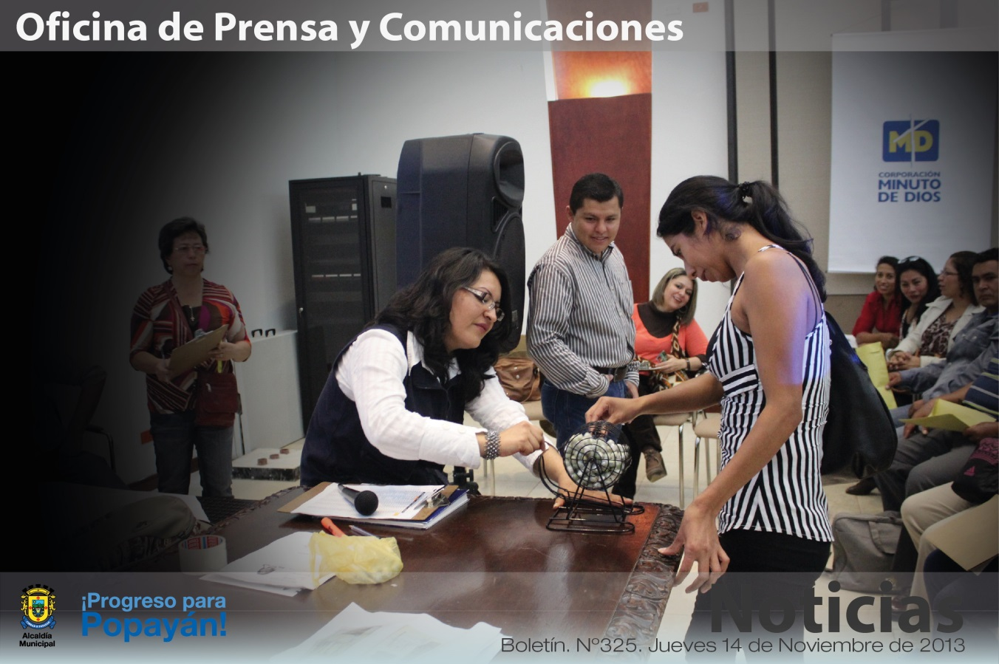

*Hoy se llevó a cabo el sorteo de 211 viviendas del proyecto Ciudad Futuro Las Guacas.*

**Agenda**

**Función de cierre del Intercolegiado de Danza**

**Fecha**: Jueves 14 de noviembre

**Hora:** 6:00 p.m.

**Lugar:** Teatro Municipal ‘Guillermo Valencia’

Presentación muestra de Danza Folclórica

Entrada Libre

**Feria de emprendimiento y jóvenes rurales**

**Fecha:** Viernes 15 de noviembre

**Hora:** 9:00 a.m.

**Lugar:** Parque ‘Francisco José de Caldas’

**IV Clásica Internacional de Ciclismo Alcaldía de Popayán, organizada por la Liga Caucana de Ciclismo – Primera etapa**

**Fecha:** Viernes 15 de noviembre

**Hora:** 8:30 a.m.

**Lugar:** Los Kioscos (15,2 Km.)

**Continúa la entrega de viviendas de Ciudad Futuro Las Guacas**

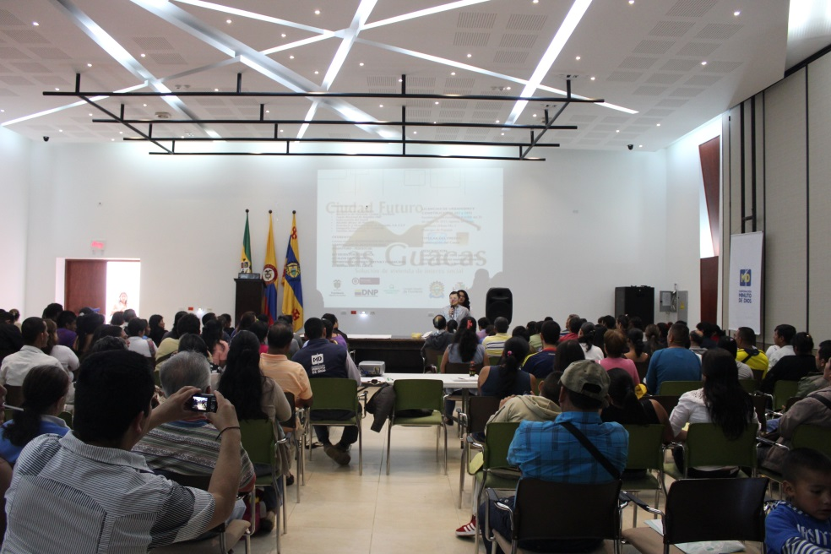Con el sorteo que se realizó en la mañana de hoy para entregar 211 viviendas del proyecto de interés social Ciudad Futuro Las Guacas, la Alcaldía de Popayán, la Gobernación del Cauca y la Corporación Minuto de Dios le cumplen a la ciudadanía.

El sorteo de la segunda fase se llevó a cabo con las personas que hicieron el cierre financiero, “asignamos la ubicación de las casas que a partir del 13 de diciembre podrán ser habitadas por sus propietarios, tras la entrega de los lotes en donde vivían. Esto quiere decir que al entregar la resolución que transfiere el dominio de vivienda de Las Guacas, los beneficiarios deberán entregar al municipio sus lotes completamente limpios, con el propósito de frenar los negocios ilegales que surgen alrededor de ellos como la venta o arriendo de los mismos. Hay que resaltar que ninguno de ellos es propietario y allí no se puede construir ningún tipo de vivienda”, subrayó Cecilia Guzmán, interventora de este proyecto.

El municipio arborizará el lote y los líderes comunitarios serán los veedores para que estos sitios se conserven limpios y no vuelvan a ser invadidos.

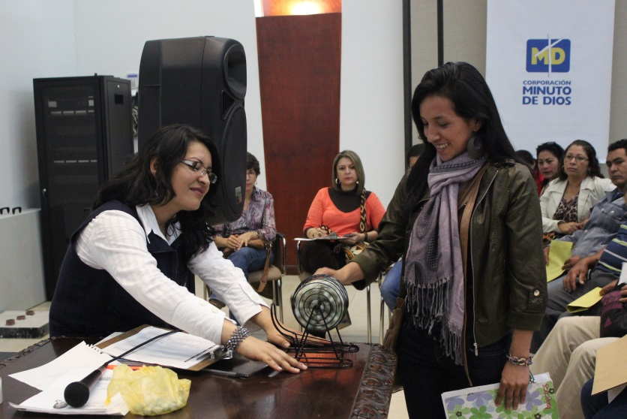Para Ginna Lilian Bambagué, saber que ya tiene su propia vivienda la llena de alegría, “agradezco a todas las entidades que hicieron posible la construcción de mi casa, ahora podré vivir con mi hermana en situación de discapacidad”.

Eugenia Paredes, supervisora social de la Corporación Minuto de Dios, indicó que después de entregadas las viviendas, la Corporación continuará realizando talleres y direccionando las necesidad de los beneficiarios del proyecto de vivienda.

El próximo año se continuará con la fase final de este proyecto, 322 viviendas serán construidas para entregarlas entre julio y septiembre.

**Administración Fuentes apoya ‘Feria de emprendimiento y jóvenes rurales’**

Para fortalecer los espacios de generación de empleo en el municipio de Popayán, la administración del alcalde Francisco Fuentes impulsa el desarrollo de la ‘Feria de emprendimiento y jóvenes rurales’, que tendrá lugar mañana viernes 15 de noviembre desde las 9:00 a.m. en el parque ‘Francisco José de Caldas’.

El evento está dirigido a todos los sectores económicos para financiar iniciativas empresariales que representen un impacto o desarrollo en la región y sean ejecutadas por aprendices, egresados, practicantes universitarios, profesionales con pregrado o que se encuentren cursando especialización, maestría y/o doctorado, así como egresados de estos programas, que hayan culminado y obtenido el título dentro de los últimos 60 meses y cuya formación se lleve a cabo en instituciones reconocidas por el Estado.

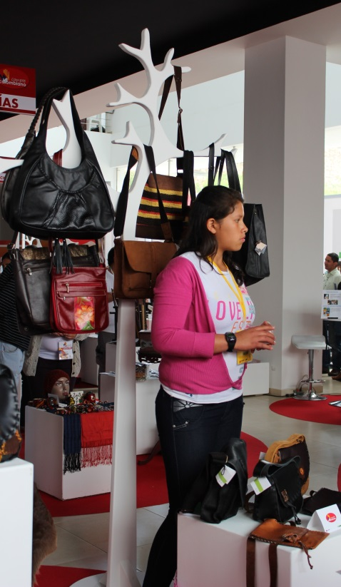La programación contará además con una agenda académica que se realizará en el auditorio No.1 de la Alcaldía de Popayán y una rueda de negocios dispuesta en el auditorio No.2 dedel CAM en la que participarán empresarios del Fondo Emprender, unidades productivas y empresarios de la ciudad de Popayán, estas agendas están previstas en el horario de las 10:00 de la mañana hasta las 5:00 de la tarde.

Para esta ocasión confirmaron su asistencia unidades productivas de los municipios de Popayán, Cajibío, Caldono, El Tambo, La Vega, Morales, Santander de Quilichao, Sotará, Suárez, Timbío, Rosas, Puerto Tejada, Silvia, Caloto, San Sebastián y Villa Rica y en total se tendrá una muestra empresarial con 34 iniciativas de emprendimiento.

La feria culminará este sábado 16 de noviembre con el evento ‘Sena a la moda’, que se llevará a cabo en Campanario Centro Comercial desde las 6:00 p.m. hasta las 9:00 de la noche.

**Porque la salud no es un juego, la administración Fuentes prohibió en forma total el uso de la pólvora en Popayán**

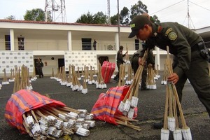Desde el pasado mes de julio, la Secretaría de Salud de Popayán, socializa a la comunidad a través de todos los medios de comunicación, la prohibición total en cuanto al uso, fabricación o expendio de pólvora y de todo tipo de material pirotécnico, en cumplimiento del Decreto Municipal 3171 de 2009, del 4881 de 2006, así como de la Ley 670 de 2001 y la Circular 004 de 2013, según informó la secretaria de Salud de la ciudad, Leticia Muñoz.

La funcionaria indicó que su despacho socializa estas normas a la Red Hospitalaria, a los organismos de socorro, al Instituto Colombiano de Bienestar Familiar, Icbf, así como a la Policía Nacional, con el propósito de articular directamente las acciones a seguir en cuanto a la prohibición de la pólvora y las debidas sanciones a las personas que no acaten esta disposición en Popayán.

Sobre el particular, la administración del alcalde de Popayán, Francisco Fuentes, desarrolla diferentes actividades encaminadas a proteger la vida de los habitantes de esta ciudad, a través de campañas de prevención y educación sobre el peligro que ocasiona el uso de la pólvora, en especial cuando es manipulada por menores de edad, o por personas en estado de embriaguez.

En tal sentido, funcionarios del área de salud ambiental de dicha Secretaría, llevan a cabo en entidades educativas de carácter público y privado, estrategias educativas para sensibilizar a los alumnos acerca de la prohibición de la pólvora, toda vez que esta población suele ser la más afectada.

También se motivan sanciones por parte del Instituto Colombiano de Bienestar Familiar, de la Secretaría de Gobierno municipal y del Ministerio de Salud y Protección Social, a los padres de familia que permitan a sus hijos jugar con elementos fabricados con material explosivo, entre otros, con bombarderos, volcanes, chispitas mariposa, parachutes, cinco golpes, jabones grandes, medianos, pequeños y rositas chinas.

**‘Encuentro de experiencias significativas’ en el colegio ‘José Eusebio Caro’**

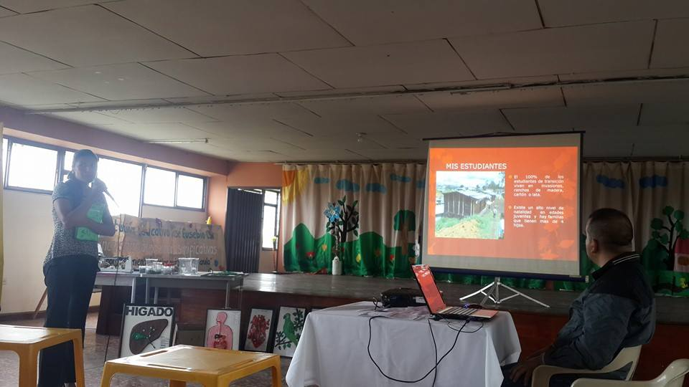En el desarrollo del programa ‘Todos a aprender’, cuyo objetivo primordial es mejorar los aprendizajes de niños de básica primaria en las áreas de lenguaje y matemáticas a través de la utilización de mejores prácticas, en la institución educativa ‘Jose Eusebio Caro’ se llevó a cabo el primer ‘Encuentro de experiencias significativas’, organizado por docentes de la institución para compartir estrategias en cada una de las áreas y socializar los avances en investigación y desarrollo de didácticas en lenguaje para una mayor comprensión lectora. Cada una de las experiencias logró incentivar el amor al trabajo colaborativo y participativo que se da en las aulas de clases.

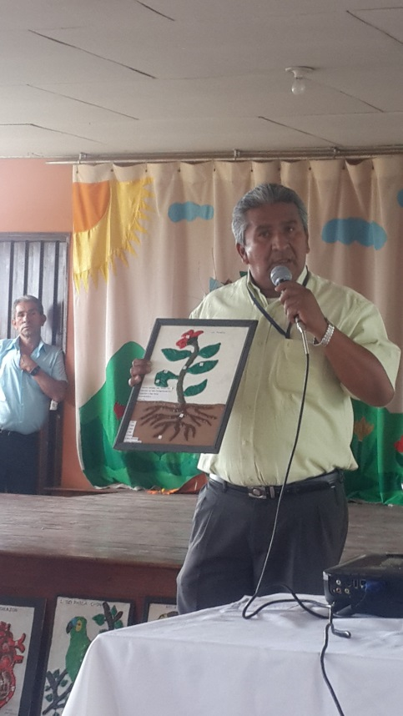El evento contó con la participación de padres de familia, estudiantes, docentes, directivos y del secretario de Educación, Luis Guillermo Céspedes Solado. “Este tipo de actividad congregan a la comunidad académica para afianzar prácticas de enseñanza en el aula”.

Las experiencias significativas que se presentaron fueron:

1. La robótica en el aula de clase - Reinaldo Quintero Dorado
2. Títeres - Gentil Pérez
3. La vida es un concierto de paz y sabiduría - Milagros de Fátima Muñoz Guerreo
4. Yo soy patojo en Popayán - Aura Astrid Gallego Rengifo
5. Ampliando horizontes - Luis Enrique Mosquera
6. Producion agrícola urbana - Andrés Julián Meneses Guzmán
7. Iniciar la lectura y escritura con sentido, emoción y agrado, un verdadero desafío en el nivel de transición - Rose Lina Fernández Solarte
8. La investigación como estrategia pedagógica - Julián Andrés Agredo Cuaspud
9. Comprensión lectora - Gerardo Frey Campo
10. El tiempo curricular en la reconstrucción de las identidades de los niños, niñas y jóvenes en situación de vulnerabilidad: una mirada de las concepciones y prácticas de los maestros desde la educación artística - Ximena Muñoz
11. Modelos anatómicos - Silvio Muñoz Calvache
12. Lectura y escritura con pertenencia en el grado 1 - Irma Elena Cruz Carvajal

**Oferta educativa para todos los payaneses**

El próximo martes 26 de noviembre en el parque ‘Francisco José de Caldas’ desde las 9:00 a.m. hasta las 3:00 de la tarde se llevará a cabo la primera ‘Feria de la oferta educativa del municipio de Popayán’ que tiene como propósito, dar a conocer a la comunidad los programas en educación básica y secundaria.

Las instituciones educativas contarán con un stand para informar los servicios que presta cada establecimiento.